Информация к проекту решения по заявлению:
1.14. Маджитяну Х. С
Земельный участок: кадастровый номер 54:35:042445:28;
местоположение: г. Новосибирск, Калининский район, ул. Кавалерийская, 272
площадь 568 кв.м.; (планшет 1725).
Зонирование: зона застройки жилыми домами смешанной этажности (Ж-1), подзоны застройки жилыми домами смешанной этажности различной плотности застройки (Ж-1.1))
Заявленные требования: в части уменьшения минимального отступа от границ земельного участка
с 3 м до 2,7 м со стороны земельного участка с кадастровым номером 54:35:042445:26, с 3 м до 1 м со стороны земельного участка с кадастровым номером 54:35:042445:20, с 3 м до 0 м со стороны ул. Кавалерийской в габаритах объекта капитального строительства
Обоснование согласно заявлению: в связи с тем, что конфигурация земельного участка является неблагоприятной для застройки
Планируется: строительство индивидуального жилого дома взамен сносимого
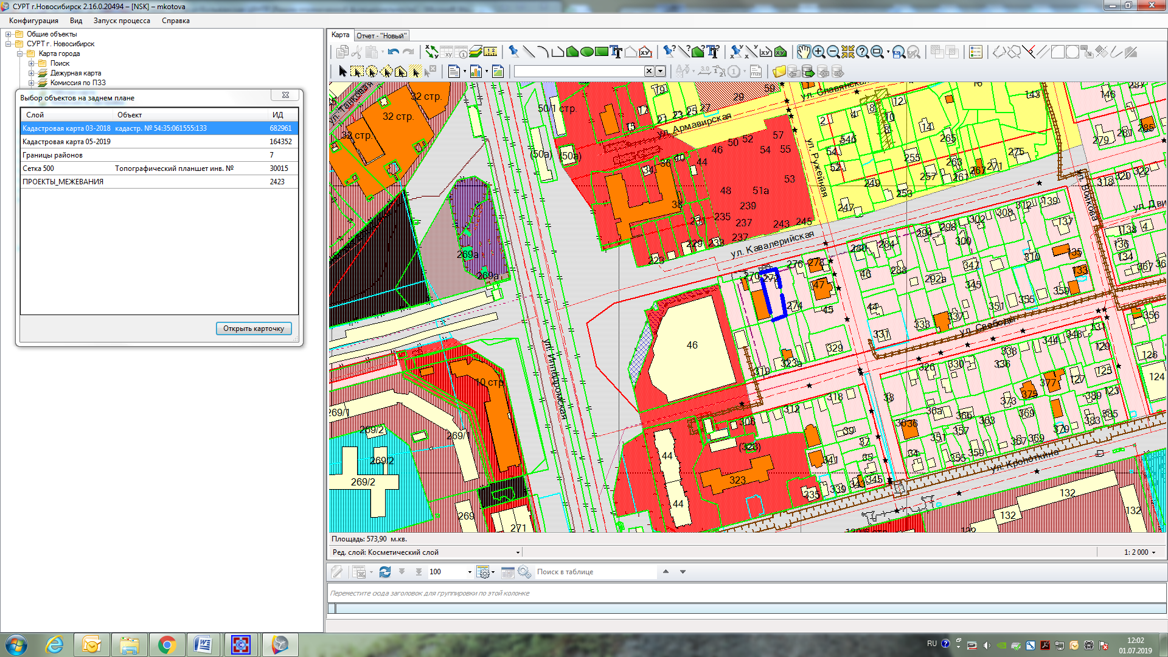
54:35:042445:26
54:35:042445:20

